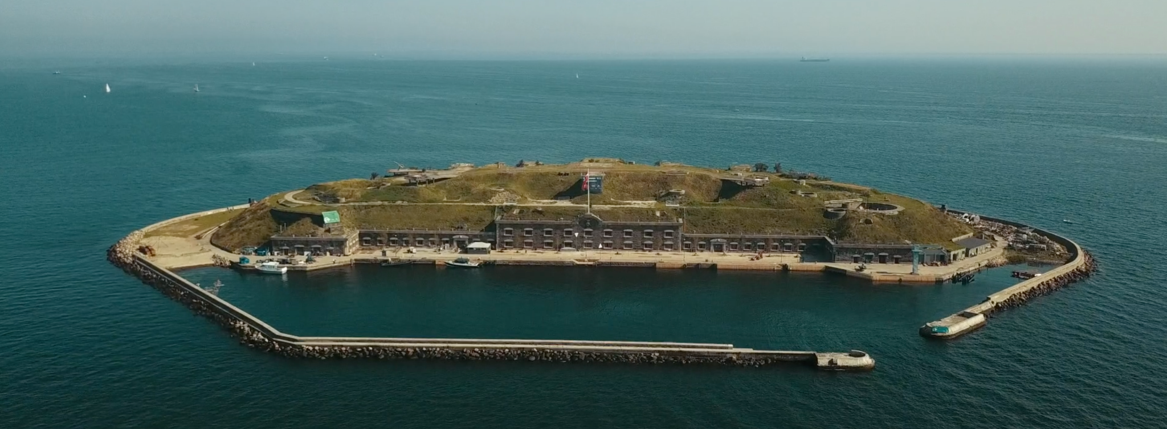

**Studio Island 2025**

Studio Island er en musikcamp for unge, der afholdes på Ungdomsøen. Deltagerne kommer fra forskellige baggrunde og niveauer - fra erfarne musikere og sangskrivere, til dem, der måske aldrig har rørt et instrument eller skrevet en tekst, men som bringer frisk energi og lyst til at lære.

**Hvornår?**

D. 9. juli - 12. juli 2025

**Undervisning**

Vi deler deltagerne op i fem grupper af seks personer, på tværs af erfaringer og evner. Hver gruppe vil blive tildelt et musikstudie og ensessionsleder*.* Sammen med sessionslederen begynder gruppen at blive introduceret til metoder og måder at skabe ny musik på. I starten vil der være fokus på brug af musikprogrammer, og producering af musikken, og senere tekstskrivning og indspilning af vokaler. Målet er at hver gruppe til sidst har produceret, skrevet og indspillet minimum en ny sang.  
Der vil på øen komme tre gæsteundervisere fra den danske musikbranche, som vil holde lærerige oplæg ud fra deres egne erfaringer. Navnene offentliggøres snart:

* En kendt producer,
* En kendt sangskriver
* En repræsentant fra et kendt pladeselskab.

**Forplejning og aktiviteter**

Vi sørger for at programmet er fyldt med aktiviteter, musik og lækker økologisk mad. Bl.a. vil I opleve:

* Studio sessions
* Oplæg af folk fra den danske musikbranche
* Masterclasses - undervisning med tilskuere
* Saunagus - til de morgenfriske
* Lasertag - i lokalerne i bunkeren
* Filmaftener - Dokumentarer om inspirerende musikere
* Pass the Aux - mulighed for at spille sin egen musik for de andre, eller blot ens yndlingssang for tiden.

**Hvem kan deltage?**

Alle unge mellem **12-20 år** kan ansøge om optagelse på Studio Island. Vi værdsætter forskellighed, og det er ikke nødvendigt at have en bestemt musikalsk baggrund.

**Finansiering**

Projektet er støttet af Spar Nord Fonden, Statens Kunstfond og Musik & Ungdom.

**Ansøgning:**

Ansøgning til Studio Island er nemt og gratis. Du tilmelder dig ved at sende en mail til [studioisland@natho.dk](mailto:studioisland@natho.dk) med følgende:

1. Udfyldt ansøgningsskema (findes nederst på siden)
2. Vedhæft to-tre sange evt. selvskrevet musik, memoer hvor du synger/rapper eller yndlingssange.

***Ansøgningsfristen er 21. maj.*** *Der er et begrænset antal pladser på 30 deltagere, hvorfor en ansøgning ikke garanterer deltagelse. Der vil blive sendt svar vedrørende optagelse den 1. juni.*

**Hvor kan du holde dig opdateret?**

Vi udsender løbende informationer til dig, der har ansøgt om en plads på Studio Island. Derudover opdaterer vi vores Instagram profil [Studio Island](https://www.instagram.com/studioisland__?igsh=MWM2Mmc5cGwyb2x1OA==) og vores [hjemmeside](https://musik-ungdom.dk/musikmissionen-sommercamp/).

**Ansøgningsskema**

|  |  |
| --- | --- |
| **Navn:** |  |
| **Alder:** |  |
| **Køn:** |  |
| **By:** |  |
| **Tlf nr:** |  |
| **Email:** |  |
| **Godkendelse til brug af billeder online (skriv godkendt):** |  |
| **Størrelse i trøje:** |  |
| **Beskrivelse: *Skriv kort om dig selv, hvad du godt kan lide, hvilken musikalsk erfaring du har og kort om dine drømme.* (Max 500 ord):** |  |
| **Andet: *Er der andet vi skal være opmærksomme på? Allergener, diagnoser eller andet.*** |  |
| **!VIGTIGT!**  **Er du under 18? Udfyld disse informationer for minimum en forældre eller værge.** |  |
| **Navn på forældre:** |  |
| **Telefon nr. på forældre:** |  |
| **Email på forældre:** |  |
| **Adresse på forældre:** |  |